入河排污口设置申请书

入河排污口名称：平顶山首创水务有限公司工业入河排污口

申请单位：平顶山首创水务有限公司

申请日期：2025年 月 日

入河排污口类型 | 工矿企业入河排污口  工业及其他各类园区污水处理厂入河排污口  城镇污水处理厂入河排污口  其他参照上述管理的入河排污口
设置（申请）类型 | 新设 改设 扩大
入河排污口编码 | EA-410422-0059-GY-00
责任主体基本信息
责任主体1（申请单位）名称：（单一责任主体只需填写此项）
详细地址 |  | 河南省（自治区、直辖市）平顶山 市（州、盟） 叶县 县（区、旗） 龚店乡（镇、街道） 杨庄 村（社区）
统一社会信用代码 |  | 91410422MA3XBR68XH
法定代表人及联系电话 |  | 姓名：孙保奎 联系电话：18339689566
行业类别 |  | D462污水处理及其再生利用
排放标准 |  | 化学需氧量≤30mg/L、氨氮≤1.5mg/L、TP≤0.3mg/L，其余执行《城镇污水处理厂污染物排放标准》（GB18918-2002）一级A标准
入河排污口  设置地点 |  | 河南省（自治区、直辖市）平顶山 市（州、盟） 叶县 县（区、旗） 龚店乡（镇、街道） 杨庄 村（社区）
 |  | 排入水体名称：关庙沟
 |  | 所在流域：淮河流域
经度：113.443582°
纬度：33.675667°
污水排放方式 |  | 连续  间歇 | 入河  方式 | 明渠 管道  泵站 涵闸  箱涵 其他：_______
是否共用 |  | 是  否 | 入河  方式
入河排污口截面信息 |  |  | 圆形截面：d=0.8m，S=0.5024m²
 |  |  | 方形截面：L×B= m× m，S= m²
 |  |  | 其他形状截面：S= m²
建成时间 |  | （或拟启用时间）2025年12月
申请的入河排污口污水排放量，入河排污口重点污染物排放种类、排放浓度和排放量
污染物种类 |  | 排放浓度（mg/L） | 全年 |  | 特殊时段（__月至__月）
 |  | 排放浓度（mg/L） | 污水排放量（万t/a） | 污染物排放量（t/a） | 污水日排放量（t/d） | 污染物日排放量（t/d）
入河排污口合计（单一责任主体只需填写此项）
COD |  | 30 | 1095 | 328.50
NH₃-N |  | 1.5 | 1095 | 16.43
TN |  | 15 | 1095 | 164.25
TP |  | 0.3 | 1095 | 3.29
（其他重点污染物） |  |  | 1095
申请理由：
依据《入河排污口监督管理办法》和生态环境部门的有关规定，为规范建设项目入河排污口设置，在分析入河排污口有关信息，满足水环境功能区（或水域）保护要求的前提下，论证入河排污口设置对水环境功能区、水生态和第三者权益的影响，根据纳污能力、排污总量控制、水生态保护等要求，提出水环境保护措施，优化入河排污口设置方案，为生态环境行政主管部门对入河排污口的行政许可和监管以及建设单位合理设置入河排污口提供科学依据，以保障人民生活、生产和生态环境安全，平顶山首创水务有限公司委托技术单位编制完成了《平顶山首创水务有限公司工业入河排污口论证报告书》。设计排放规模3万t/d，出水化学需氧量≤30mg/L、氨氮≤1.5mg/L、TP≤0.3mg/L，其余执行《城镇污水处理厂污染物排放标准》（GB18918-2002）一级A标准后经厂区西南侧关庙沟左岸排入关庙沟，下游12km汇入灰河叶县农业用水区2，下游3km为地表水市控断面灰河水寨屈庄断面。
入河排污口设置论证结论：
项目入河排污口设置与相关法律法规、技术标准以及水环境功能区管理等相符合，因此，综合考虑项目实施后的积极意义和可能带来的不利影响，在积极做好相关预防措施，同时满足本入河排污口设置论证报告制约条件的基础上，项目入河排污口设置可行。
污水排放路径图（排污单位-排污管线-入河排污口-受纳水体）：
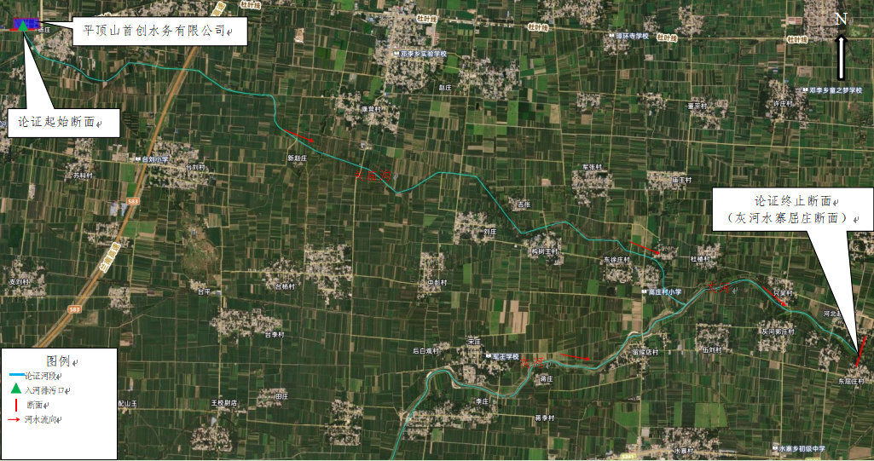

填写说明

- “入河排污口名称”：按照HJ 1235规定填写。
- “申请单位”：填写入河排污口设置申请单位，即为入河排污口责任主体。多个排污单位共用同一入河排污口的，可以委托其中一个责任主体提出申请。
- “入河排污口类型”：依据HJ 1312勾选。
- “设置（申请）类型”：根据实际情况勾选。新设，是指入河排污口的首次建造或者使用；改设，是指已有入河排污口的排放位置、排放方式等事项的重大改变；扩大，是指已有入河排污口排污能力的提高。
- “入河排污口编码”：按照HJ 1235规定填写。尚未获取入河排污口编码的，可不填写。
- “责任主体1（申请单位）名称”“责任主体2（申请单位）名称”“责任主体N（申请单位）名称”：填写入河排污口责任主体名称；当多个排污单位共用同一入河排污口的，逐一填写责任主体名称。此表及相应内容可根据责任主体数量增续。
- “详细地址”：填写入河排污口责任主体详细地址，具体格式为“**省（自治区、直辖市）**市（州、盟）**县（区、旗）**乡（镇、街道）**村（社区）**门牌号”。
- “统一社会信用代码”：按照“多证合一”后证照上的内容填写。无统一社会信用代码的，填写组织机构代码。
- “法定代表人及联系电话”：填写入河排污口责任主体法定代表人及联系电话。
- “行业类别”：按照GB/T 4754规定的行业规范填写，格式为“四级行业代码+行业名”，如“4620 污水处理及其再生利用”。GB/T 4754未规定的可不填写。
- “排放标准”：填写排污单位执行的水污染物相关排放标准（排放要求）完整名称、标准号（文件号）及执行标准等级，如“《城镇污水处理厂污染物排放标准》（GB 18918-2002）一级A标准”。
- “排污许可证或排污登记编号”：填写生态环境部门颁发的排污许可证上的证书编码或者排污登记编码。如尚未申领排污许可证或尚未实施排污登记，填写“尚未申请”。
- “所在行政区域”：填写入河排污口设置地点所在位置，具体格式为“**省（自治区、直辖市）**市（州、盟）**县（区、旗）**乡（镇、街道）**村（社区）**门牌号或者具体位置”。
- “排入水体名称”：填写入河排污口直接排入的河流（含运河、沟、渠等）、湖泊、水库名称。
- “所在流域”：填写长江流域、黄河流域、淮河流域、海河流域、松花江流域、辽河流域、太湖流域、珠江流域、东南诸河、西南诸河、西北诸河。
- “经度”“纬度”：采用十进制，精确到小数点后六位，采用CGCS2000坐标系。
- “污水排放方式”“是否共用”“入河方式”：以“√”勾选相应选项，“入河方式”勾选“其他”的，须填写具体的入河方式。
- “入河排污口截面信息”：入河排污口为圆形截面的，填写直径d和截面面积S；入河排污口为方形截面的，填写长L、宽B以及截面面积S；入河排污口为其他形状截面的，填写截面面积S，长度单位m指米，面积单位m²指平方米。
- “建成时间”：填写入河排污口实际建成时间或拟启用时间，采用YYYYMM格式，如2024年6月建成的，填写“202406”，不明确的填写“不详”。
- “申请的入河污水排放量，入河排污口重点污染物排放种类、排放浓度和排放量”：按照HJ 525规定，填写重点污染物排放浓度；全年通过入河排污口排放的污水排放量、重点污染物排放量；特殊时段污水日排放量、重点污染物日排放量。多个排污单位共用同一入河排污口的，各申请单位应逐一填写各自申请量。具体测算方法参照HJ1386规定。mg/L指毫克/升，t/a指吨/年，t/d指吨/日。
- “申请理由”：简述入河排污口设置的需求、可行性。
- “入河排污口设置论证结论”：填写入河排污口设置论证报告或者简要分析材料的结论。
- “污水排放路径图（排污单位-排污管线-入河排污口-受纳水体）”：应清晰标明排污单位、排污管线走向、入河排污口及受纳水体的位置，明确与临近各级考核断面、相关保护区域的位置关系，排污管线应标明长度信息，示意图应标明指北针。采用JPG、JPEG、GIF等格式图片的，分辨率不低于300dpi。

